LESQUOY Baptiste – GALLO Mathieu

Rapport projet web

Problèmes rencontrés et solutions :

Stockage des données
Les deux possibilités qui s'offraient à nous pour stocker les données étaient soit l’utilisation de fichiers texte fournis, soit l’utilisation d’une base de données. La solution que nous avons retenue est celle de la base de données, car elle facilite l’accès aux données en lecture, tout comme en écriture (via les outils appropriés) ; c'est donc une solution permettant plus d’évolutivité.
La base de données finale respect le schéma suivant :
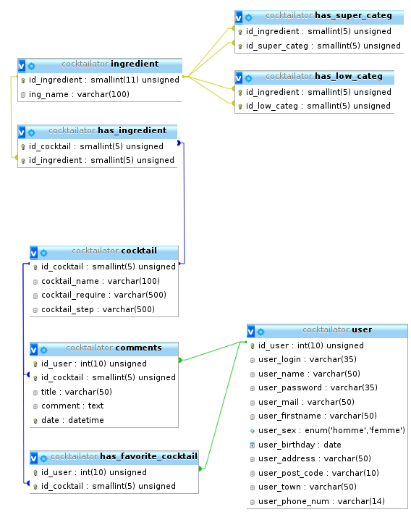

De plus, afin de garder une certaine rigueur dans notre travail, nous avons décider d'accéder à cette base de données en appliquant le design pattern Data Access Object (DAO). Ce choix a impliqué l'utilisation de PHP5, afin de pouvoir bénéficier de la programmation objet.
Cette implémentation n'a pas toujours été celle utilisée, en effet au début nous avions choisis de faire une classe par table de la base de données et sa classe « manager » associée. Seulement cela rendait l'utilisation plus compliqué, notamment à cause des classes correspondantes aux tables d'associations qui rendaient l'utilisation trop verbeuse. Ces classes ont donc été supprimées et les fonctions dont qu'elles contenaient ont été déplacées dans les autres.
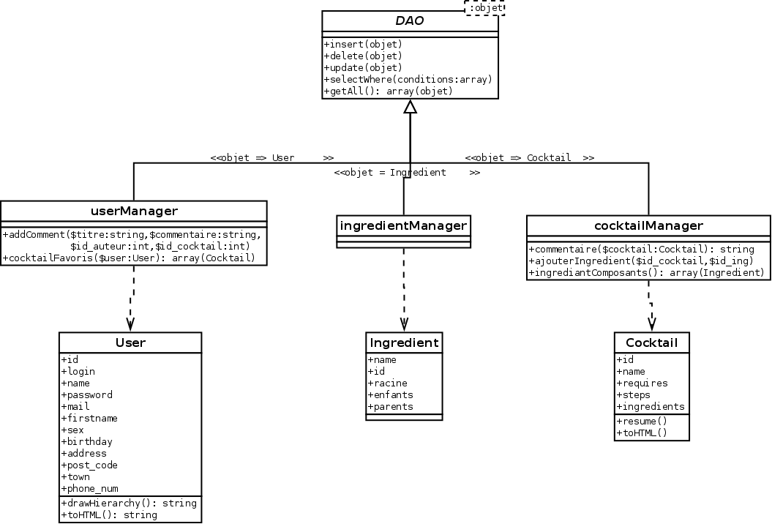Dessin 1: Notre implémentation du DP DAO

Gestion du projet
Pour la gestion du projet, nous avons décidé d'utiliser un gestionnaire de version en ligne (en l'occurrence git via GitHub) afin que nous puissions travailler simultanément sur le même code source sans se gêner en écrasant accidentellement le code de l'autre et sans multiplier les versions du site.
Nous avons aussi planifié le développement du site à l'aide des méthodes agiles (tableau scrum) et archivé chaque étape de l'avancement grâce au site trello.com .

Librairies utilisées
Pour la création du site, nous avons utilisé Bootstrap et JQuery. Bootstrap est un outil considérablement utile en début de projet pour ne pas trop se soucier du CSS, et avoir un rendu clair et lisible. Tous ses ajouts JavaScript sont aussi utiles.
Concernant JQuery, il nous a servi à simplifier le code JavaScript, et à rendre le site plus dynamique.

Amélioration du sujet
Afin d’améliorer le sujet principal, nous en sommes arrivés à ajouter un système de commentaire pour les cocktails. Il était prévu d’ajouter la possibilité de noter les cocktails une fois connecté sur le site, ainsi que de proposer de nouveaux cocktails / ingrédients pour améliorer le site par la suite. Mais les deux autres projets simultanés et les partiels approchant, nous n’avons pas pu consacrer assez de temps à ces deux fonctionnalités.

http://en.wikipedia.org/wiki/Junction_table

